BEZPŁATNE SZKOLENIA DLA PRZEDSIĘBIORCÓW I ORGANIZACJI POZARZĄDOWYCH
Z MOŻLIWOŚCI UBIEGANIA SIĘ
O DOFINANSOWANIE Z FUNDUSZY UE
w następujących terminach:
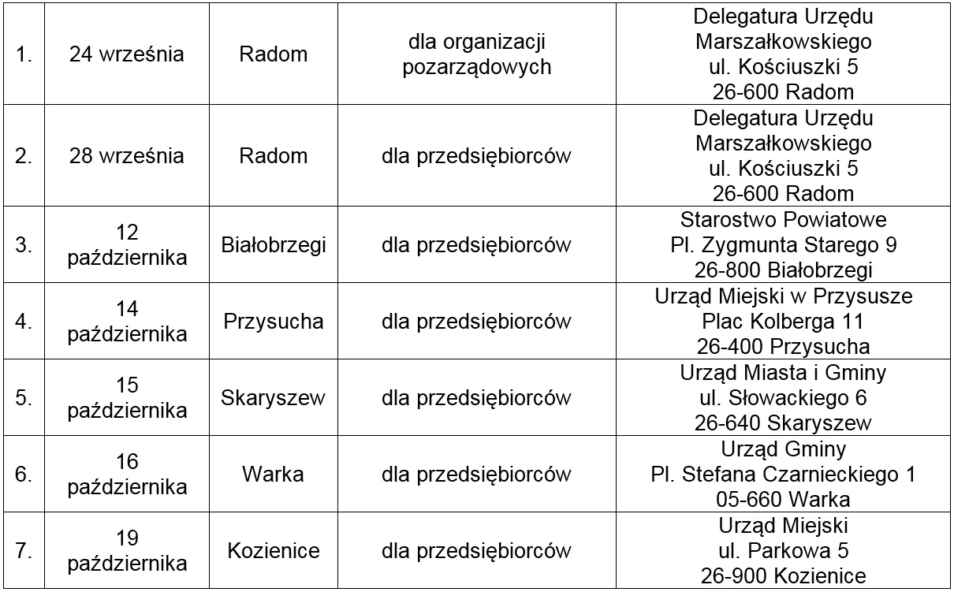
Projekt jest realizowany przez Fundację Pro Civitas Bono w partnerstwie z Mazowiecką Jednostką Wdrażania Programów Unijnych oraz Departamentem Rolnictwa i Rozwoju Obszarów Wiejskich Urzędu Marszałkowskiego w Warszawie.
To ostatni dzwonek aby sięgnąć po bezzwrotne dotacje na rozwój biznesu. W nowej perspektywie finansowej 2014-2020 zmieniły się zasady przyznawania dotacji z Unii Europejskiej.
Na szkoleniu beneficjenci uzyskają kompleksową wiedzę na temat możliwości aplikowania
o fundusze z UE ze wszystkich programów; z programów krajowych – m.in. Program Operacyjny Infrastruktura i Środowisko oraz Program Operacyjny Inteligentny Rozwój; wojewódzkich - Program Rozwoju Obszarów Wiejskich wraz z osią LEADER oraz Regionalny Program Operacyjny Województwa Mazowieckiego. Ponadto organizacje pozarządowe uzyskają wiedzę m.in. na temat możliwości aplikowania o środki z programu POWER. Przedsiębiorcy poznają ofertę funduszy pożyczkowych i poręczeniowych oraz dowiedzą się, jak pozyskać środki na podjęcie działalności gospodarczej.
Bliższe informacje i formularz zgłoszeniowy na stronie: www.pcbfundacja.org , infolinia 799 200 599. (Uwaga!! Konieczne wypełnienie formularza zgłoszeniowego)
Liczba miejsc ograniczona!!!!

